**Курнеш Наталья Тодорова (Kurneszowna Natalia)**

22 августа 1787 г – крещение (НИАБ 136-13-894, лист 2об, №39/1787-р (ориг)).

**НИАБ 136-13-894:** Лист 2об. **Метрическая запись №39/1787-р (ориг).**

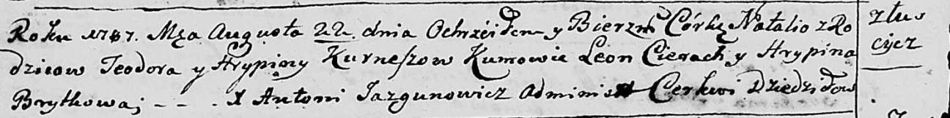

Дедиловичская Покровская церковь. 22 августа 1787 года. Метрическая запись о крещении.

Kurneszowna Natalia - дочь родителей с деревни Лустичи.

Kurnesz Teodor – отец.

Kurneszowa Hrypina – мать.

Cierach Leon - кум.

Brytkowa Hrypina - кума.

Jazgunowicz Antoniusz – ксёндз.